附件
闽台（福州）蓝色经济产业园一期控制性详细规划
主要内容及规划图纸
一、主要内容
1、区位及规划范围
闽台（福州）蓝色经济产业园位于福清市东南部、兴化湾北岸，距离福州市区69公里，福州长乐机场71公里，平潭综合实验区25公里，福建自贸区福州保税港区和福州新港江阴港区8公里，交通优势显著，且具有临海和邻台近港独特的区位优势。
规划范围：本次控规位于闽台（福州）蓝色经济产业园中部，北至江华大道，西至蓝色大道，南至滨海大通道，东至海洋大道，规划总用地面积679.23公顷。
2、功能定位
承接《福清市国土空间总体规划（2020-2035年）》，结合《福清市国民经济和社会发展第十四个五年规划和二〇三五年远景目标的建议》，全面落实高质量发展超越，将规划区打造为：产业发展新引擎、绿色园区新样板、节约高效新典范。
3、发展规模
规划产业就业人口规模4.0万人，规划城乡建设用地面积为628.34公顷。
4、规划结构
规划形成 “一带四轴三基地”的空间结构。其中，“一带”指沿海岸线的滨海景观防护带。“四轴”指沿江华大道的产业联动发展轴和沿蓝色大道、闽台大道、海洋大道的区域协同发展轴；“三基地”指科技创新产业基地、智能制造业基地、铝精深加工与电子功能性材料基地；
5、用地布局
本片区位于《闽台（福州）蓝色经济产业园总体规划修编（2020-2035年）》的中部产业组团，其定位及主导功能均为单一的产业发展用地。产业发展所需要的居住、公服、商服等配套设施均在湖滨以北解决。
（1）工业用地
规划工业用地面积407.08公顷，占城市建设用地面积的64.79%，均为二类工业用地。根据《闽台（福州）蓝色经济产业园总体规划修编（2020-2035年）》的产业定位要求，重点发展新能源、新材料、智能装备制造、铝精深加工与电子功能性材料等产业。
（2）物流仓储用地
规划物流仓储用地面积22.42公顷，占城市建设用地面积的3.57%，为一类物流仓储用地。
（3）公用设施用地
规划公用设施用地面积3.02公顷，占城市建设用地面积的0.48%。包括新华变电站、江镜变电站、垃圾转运站及闽台（福州）蓝色经济产业园2#消防站。
（4）绿地与广场用地
规划绿地与广场用地面积118.56公顷，占城市建设用地面积的18.87%，均为防护绿地，包括城市干道防护绿地、工业用地防护绿地、市政公用设施防护隔离绿地及河湖水系防护绿地等四类。
6、道路交通规划
规划形成以主干路为骨架，次干路、支路为补充，功能明晰、等级合理的道路系统。其中，规划区内形成“五纵两横”的骨架路网格局、4条次干路及2条支路。其中，考虑园区入驻企业的不确定性及新材料企业用地规模的多样性，在保证总体主干网骨架的基础上，将片区内部的局部次干道确定为弹性道路，包括规划次一路、规划次二路和规划次三路。

二、主要规划图纸
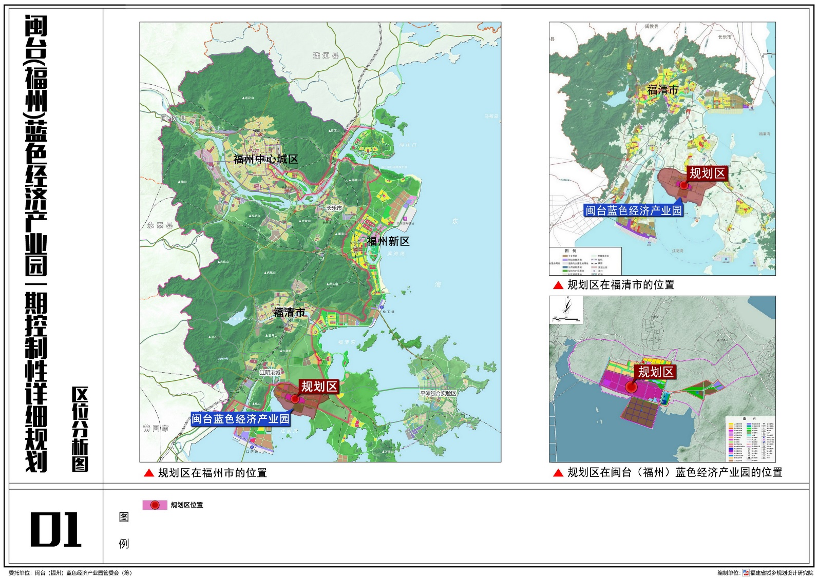
1、区位图

2、规划结构图
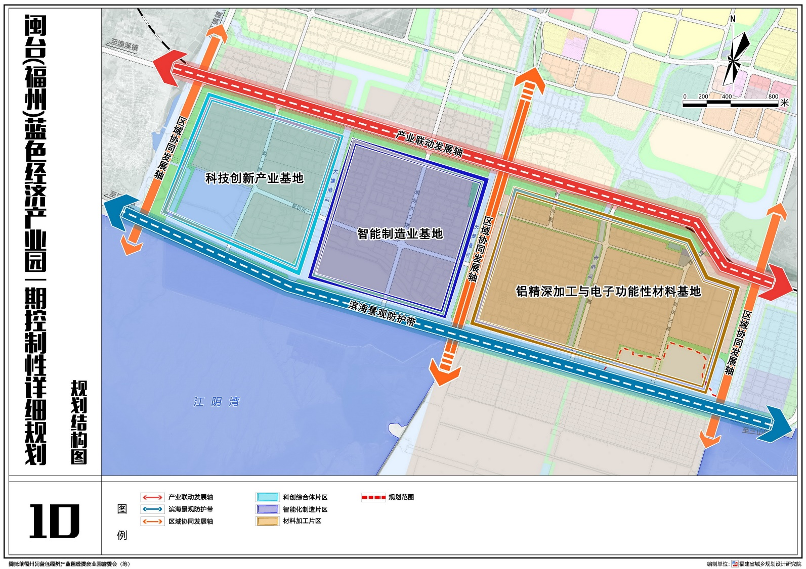
3、用地规划图
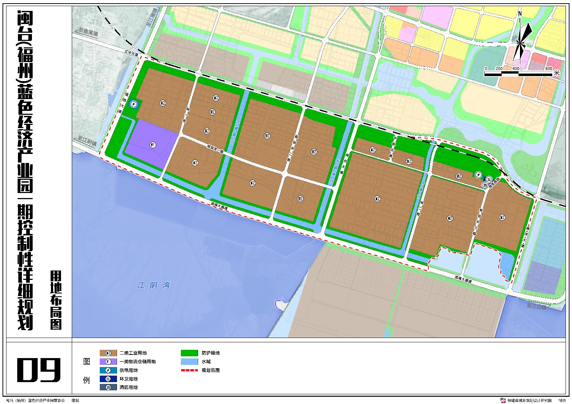
4、道路交通规划图
